Kosmiczny pojazd

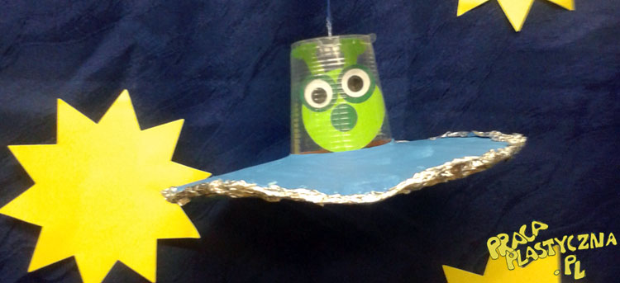

Żródło:https://pracaplastyczna.pl/index.php/kosmos/694-kosmiczny-pojazd

Wycinamy w jednym z talerzyków koło (wycięte koło musi znajdować się na środku talerzyka). Następnie malujemy oba talerzyki na wybrany kolor z zewnętrznej strony. Po wyschnięciu wkładamy w wyciętą wcześniej dziurę kubeczek plastikowy. Na wewnętrzną stronę talerzyka naklejamy na harmonijce kosmitę (kosmita wykonany jest z 10 kółek o różnych rozmiarach oraz harmonijki z zielonego papieru). Nakładamy drugi talerzyk z kubeczkiem plastikowym i sklejamy ze sobą brzegi talerzyków (można użyć zszywacza), maskujemy całość folią aluminiową. Doklejamy za pomocą taśmy nitkę i mamy gotowy statek kosmiczny.
Materiały:
- dwa talerzyki papierowe
- kubeczek plastikowy
- farby
- biały czarny i zielony papier w dwóch odcieniach
- folia aluminiowa
- farby
- nitka

